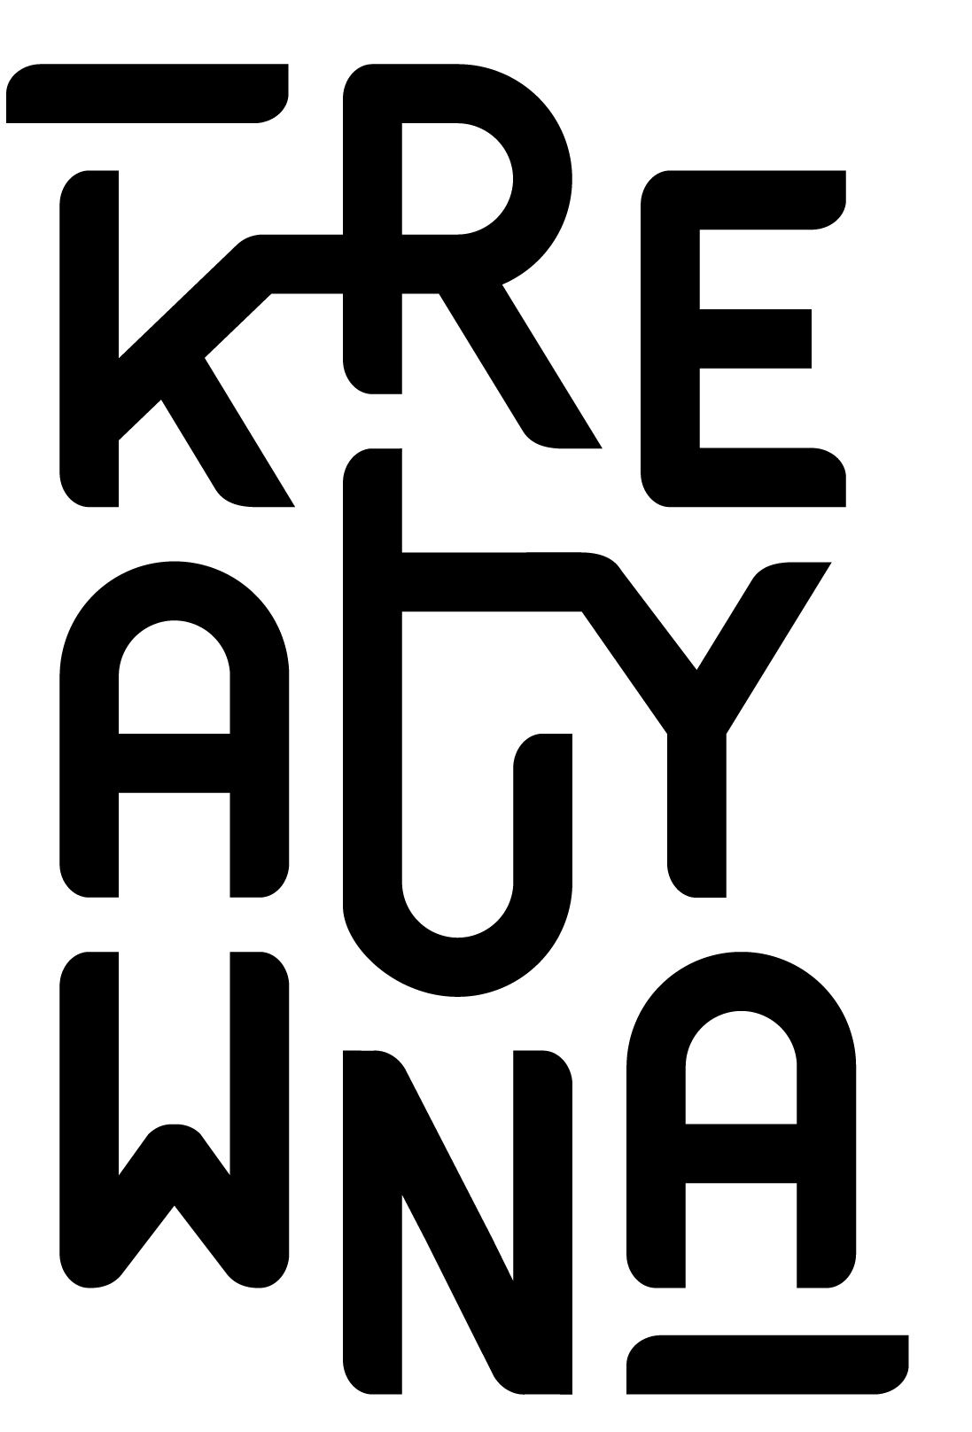
FUNDACJA PRACOWNIA KREATYWNA, ul. Wałowa 2
Telefon kontaktowy : 606 103 064 | 14 657 28 28

Formularz zgłoszeniowy na Warsztaty Wakacyjne w Pracowni Kreatywnej
„Miejskie Wakacje – Miejskie Wariacje 2019”

Osoba zgłaszająca dziecko:
Imię:
Nazwisko:
Adres zamieszkania:
Ulica i numer domu / mieszkania:
Kod pocztowy: Miejscowość:
Telefon kontaktowy:
Email:

Dane osobowe dziecka:
Imię:
Nazwisko:
Wiek dziecka:
Adres zamieszkania (jeśli inny niż osoby zgłaszającej dziecko)
Ulica i numer domu / mieszkania:
Kod pocztowy: Miejscowość:

Zgłaszam udział mojego dziecka w Warsztatach Wakacyjnych „Miejskie Wakacje – Miejskie Wariacje 2019” realizowanych przez Fundację Pracownia Kreatywna w terminie:

□ Tydzień pierwszy: 01.07 – 05.07.2019
□ Tydzień drugi: 08.07 – 12.07.2019
□ Tydzień trzeci: 15.07 – 19.07.2019
□ Tydzień czwarty: 22.07 – 26.07.2019
□ Tydzień piąty: 29.07 – 02.08.2019
□ Tydzień szósty: 05.08 –09.08.2019
□ Tydzień siódmy: 12.08 – 16.08.2019
□ Tydzień ósmy: 19.08 – 23.08.2019
□ Tydzień dziewiąty: 26.08 – 30.08.2019

Imię i Nazwisko prawnego opiekuna:

 Akceptuję regulamin Warsztatów Wakacyjnych dostępny na stronie internetowej: http://pracowniakreatywna.org

 Wyrażam zgodę na przetwarzanie moich danych osobowych, a także danych osobowych zgłaszanego przeze mnie dziecka przez Fundację Pracownia Kreatywna z siedzibą w Tarnowie
w celu umożliwienia świadczenia przez Fundację Pracownia Kreatywna usług, o których mowa
w Regulaminie Warsztatów Wakacyjnych.

Informujemy, że Państwa zgoda może zostać cofnięta w dowolnym momencie przez wysłanie wiadomości e-mail na adres naszego ABI (fpkreatywna+abi@gmail.com) spod adresu, którego zgoda dotyczy. Informujemy, że nie jesteście Państwo oraz Państwa dziecko - profilowani. Państwa dane oraz dane dziecka nie będą przekazywane innym podmiotom bez Państwa zgody.

Niniejszy formularz zgłoszeniowy należy wypełnić i dostarczyć osobiście do biura Fundacji
(ul. Wałowa 2, Tarnów) lub przesłać e-mailowo: fpkreatywna@gmail.com
Uwaga: Przesłanie formularza zgłoszeniowego nie jest równoznaczne z przyjęciem dziecka
na Warsztaty Wakacyjne. Przyjęcie dziecka następuje po wcześniejszym potwierdzeniu
przez Organizatora.
Fundacja zastrzega sobie prawo do zmian w harmonogramie zajęć z przyczyn od niego niezależnych lub w wyniku wspólnych ustaleń z osobami zgłaszającymi dzieci na Warsztaty Wakacyjne.
Dodatkowe informacje niezbędne do przyjęcia dziecka na Warsztaty Wakacyjne
w celu zapewnienia mu należytej opieki, bezpieczeństwa i ochrony zdrowia podczas zajęć.

Oświadczam, że dziecko:
choruje/nie choruje* na przewlekłe choroby
……………………………………………………………………………………………………………………………………………………………

……………………………………………………………………………………………………………………………………………………………

zażywa/nie zażywa* stałe leki (jeżeli tak to prosimy podać nazwę oraz informację
o dawkowaniu leku)
……………………………………………………………………………………………………………………………………………………………

……………………………………………………………………………………………………………………………………………………………

jest uczulone/nie jest uczulone* (jeżeli tak to na co?)
……………………………………………………………………………………………………………………………………………………………

……………………………………………………………………………………………………………………………………………………………

inne uwagi o stanie zdrowia dziecka
……………………………………………………………………………………………………………………………………………………………

……………………………………………………………………………………………………………………………………………………………

Uwagi i zalecenia dotyczące przyjmowania posiłków przez dziecko:
……………………………………………………………………………………………………………………………………………………………

……………………………………………………………………………………………………………………………………………………………

Inne niezbędne informacje o dziecku dla zapewnienia mu komfortu oraz należytej opieki, bezpieczeństwa i ochrony zdrowia podczas zajęć.
……………………………………………………………………………………………………………………………………………………………

……………………………………………………………………………………………………………………………………………………………

Informuję, że dziecko będzie odbierane codziennie (wstępna deklaracja):
 o godzinie 14.00
 o godzinie 15.00
 o godzinie 16.00
 do uzgodnienia

Imię i Nazwisko osoby odbierającej: ............................................................................
Organizator zastrzega sobie prawo do sprawdzenia tożsamości osoby odbierającej dziecko
w celu zapewnienia bezpieczeństwa dziecka przy odbiorze.

 Stwierdzam, iż podałam/em wszystkie znane mi informacje o dziecku, które mogą pomóc
w zapewnieniu mu właściwej opieki.

Czy dziecko brało wcześniej udział w Warsztatach Wakacyjnych lub w Feriach Zimowych w Pracowni Kreatywnej?
 Tak
 Nie

Skąd dowiedziałeś się o Warsztatach Wakacyjnych w Pracowni Kreatywnej?:
 facebook
 strona internetowa: pracowniakreatywna.org
 wyszukiwarka (np. Google, Bing)
 reklama Google
 plakat lub banner reklamowy
 osobiście od organizatora (np. podczas zajęć)
 od znajomych
 z innego źródła:

Data …………………………….. Podpis Opiekuna …………………………………………………….

Data …………………………….. Podpis Organizatora ……………………………………………….

